6.4. Resultados de las hipótesis prerregistradas
Este apartado responde a las cinco hipótesis del apartado 6.2 con los datos de las 148 sesiones reales por controlador, agrupadas en sus 74 ventanas. La Tabla 6.7 recoge, para cada hipótesis, la diferencia media entre el controlador propio y su rival, los intervalos de confianza por bootstrap de ventanas, el recuento de ventanas a favor, en contra y empatadas, el valor p de la prueba y el p ajustado por Holm. Las cinco hipótesis se aceptan. A continuación se interpreta cada una con su magnitud, lo que significa y lo que no significa; la Figura 6.2 muestra las dos que comparan con el MPC robusto, ventana a ventana.
Id | Hipótesis | Media | IC95 | IC90 | +/−/= | p | p Holm | Se acepta
P1 | QoE equivalente al MPC robusto (±0,15) | −0,001 | [−0,022; +0,021] | [−0,018; +0,017] | 31/39/4 | < 10⁻¹⁰ | < 10⁻¹⁰ | sí
P2 | menos paradas que el MPC robusto | −0,122 | [−0,196; −0,054] | [−0,189; −0,061] | 1/12/61 | 0,0017 | 0,0017 | sí
P3 | menos paradas que los cuantiles recientes | −0,439 | [−0,595; −0,297] | [−0,568; −0,318] | 1/35/38 | 5,4·10⁻¹⁰ | 1,6·10⁻⁹ | sí
P4 | más QoE que los cuantiles fijos | +0,149 | [+0,107; +0,190] | [+0,114; +0,183] | 59/15/0 | 1,3·10⁻⁷ | 2,6·10⁻⁷ | sí
P5 | menos paradas que la mediana sola | −0,791 | [−1,027; −0,581] | [−0,986; −0,608] | 1/43/30 | < 10⁻¹⁰ | < 10⁻¹⁰ | sí
Tabla 6.7: Resultados de las cinco hipótesis prerregistradas sobre las 74 ventanas reales (148 escenarios). Diferencia = controlador propio menos rival, en puntos de QoE lineal (P1, P4) o en paradas por sesión (P2, P3, P5). Ventanas +/−/= según el signo de su diferencia media. Las p de las pruebas del signo son unilaterales; la de P1 es la del TOST.
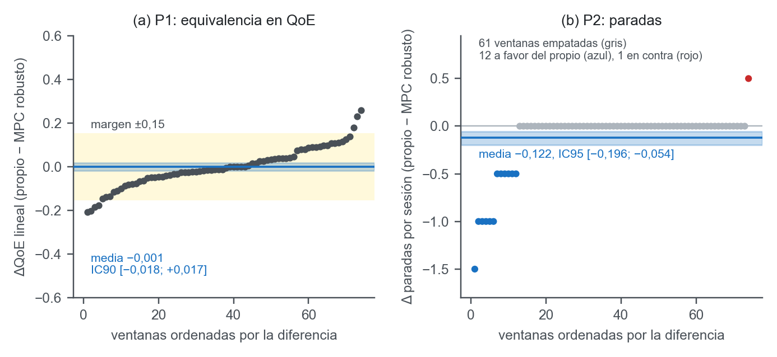
Figura 6.2: Diferencias por ventana entre el controlador propio y el MPC robusto, ordenadas de menor a mayor. (a) QoE lineal media de los dos vídeos de cada ventana, con el margen de equivalencia ±0,15 en amarillo y la media con su intervalo al 90 % en azul. (b) Paradas por sesión, con la media y su intervalo al 95 %; las ventanas empatadas a cero aparecen en gris.
P1, equivalencia en QoE con el MPC robusto. La diferencia media es de −0,001 puntos, con intervalo al 90 % [−0,018; +0,017]: cabe holgadamente en el margen prerregistrado de ±0,15 y cabría incluso en uno de ±0,02, que equivale a unos 0,13 s de rebuffering en toda la sesión. El estadístico del TOST queda tan lejos de los límites que su p es menor de 10⁻¹⁰. Ventana a ventana, el propio gana en 31 y pierde en 39, con 4 empates exactos, y la Figura 6.2(a) muestra que las diferencias se reparten a ambos lados de cero y que ninguna ventana se acerca al margen: la mayor diferencia a favor del MPC robusto es de 0,208 puntos y la mayor a favor del propio de 0,258. En valores absolutos, la QoE media es 2,547 para el propio y 2,548 para el MPC robusto. Lo que P1 dice es que los dos controladores dan la misma calidad de experiencia lineal en estas redes y contenidos; lo que no dice es que el propio sea mejor en QoE, ni lo pretende.
P2, menos paradas que el MPC robusto. La diferencia media es de −0,122 paradas por sesión, intervalo al 95 % [−0,196; −0,054]: el propio para 0,041 veces por sesión frente a 0,162 del MPC robusto, cerca de cuatro veces menos, y tiene alguna parada en 6 de sus 148 sesiones frente a 22 del MPC robusto. La Figura 6.2(b) enseña la forma del resultado: en 61 de las 74 ventanas los dos controladores empatan, casi siempre porque ninguno para, y de las 13 ventanas en que difieren el propio para menos en 12 y más en 1. La prueba del signo se decide solo con esas 13 ventanas, y aun así da p = 0,0017, ajustado 0,0017. Es el resultado de seguridad que el diseño buscaba, y es también el más frágil de los cinco en términos de recuento: depende de trece ventanas, las que tienen una red lo bastante difícil para hacer parar a un controlador prudente.
P3, menos paradas que la variante de cuantiles recientes. Las dos usan el mismo planificador y la misma agregación de riesgo; la variante estima los cuantiles con las cinco últimas descargas, sin red. La diferencia es de −0,439 paradas por sesión, intervalo [−0,595; −0,297]: la variante para 0,480 veces por sesión y el propio 0,041, unas 12 veces menos. El propio para menos en 35 ventanas y más en 1, con 38 empates. Es la medida de lo que aporta la red frente a una distribución local sin modelo: con la misma prudencia en el planificador, predecir la red con lo aprendido evita la mayor parte de las paradas que provoca fiarse de las últimas cinco descargas.
P4, más QoE que la variante de cuantiles fijos. Esta variante aplica a la media armónica unos cuantiles fijos del error, aprendidos en el entrenamiento, y es por construcción muy prudente. El propio la supera en +0,149 puntos de QoE, intervalo [+0,107; +0,190], y gana en 59 de las 74 ventanas sin ninguna en contra (0 empates). La QoE media pasa de 2,398 a 2,547. Es la otra cara de la aportación de la red: frente a una distribución fija, el modelo distingue cuándo la red permite subir y recupera calidad sin pagar en paradas (apartado 6.5).
P5, menos paradas que la variante que usa solo la mediana. Esta variante recibe la misma predicción de la red, pero planifica con un solo escenario, el cuantil 0,50, en lugar de promediar los tres no optimistas. La diferencia es de −0,791 paradas por sesión, intervalo [−1,027; −0,581]: la mediana sola para 0,831 veces por sesión frente a 0,041 del propio, unas 20 veces más, y pierde en 43 ventanas frente a 1 en que gana, con 30 empates. Es el efecto de la agregación de riesgo aislado de todo lo demás: la misma red, el mismo planificador, y solo cambia cuántos escenarios se miran. Mirar únicamente el central lleva a elegir niveles que la red no sostiene cuando cae por debajo de su mediana.
La corrección de Holm apenas cambia la lectura: los p ajustados de la Tabla 6.7 son todos menores de 0,01, y el mayor es el de P2, 0,0017. Las cinco hipótesis se aceptan al nivel conjunto del 5 %. En la ventana 1, la de los ejemplos anteriores, la lectura por ventana se ve en pequeño: con Paseo a 30 fps el propio obtuvo una QoE de 3,974 y el MPC robusto 4,024, y con Tears of Steel 4,024 y 4,024; la diferencia media de la ventana es −0,025 puntos, dentro del margen, y ninguno de los dos paró en ninguno de los dos vídeos, así que esa ventana es uno de los 61 empates de P2. El apartado 6.5 sitúa estas diferencias en la tabla completa de los ocho controladores y descompone de dónde sale cada una.

